Фестиваль "Шанс - ON "
ДОРОГИЕ ДРУЗЬЯ!!!!
с30 мая – по 2 июня 2013 года.
На благословенной Израильской земле стартует уникальный проект для ИСПОЛНИТЕЛЕЙ, руководителей проектов и фестивалей и конечно же, для ЛЮБИТЕЛЕЙ ЭСТРАДЫ И ШАНСОНА!!!

Место проведения: Эйлат- курорт Красного моря Эйлат
Эйлат — древний город, служивший в древние времена связующим звеном между тремя морями, местом, где концентрировалась торговля Ближнего Востока.
Во времена царя Соломона Эйлат находился на холме Эль-Хулейфа, где в 1939—1940 годах производились археологические раскопки древнего Эйлата, носившего тогда имя Эцион Гевер. Этот холм находится восточнее Эйлата, на территории Иордании, у самой границы с Израилем.
Прозрачная теплая вода и близость коралловых рифов к берегу делает этот прекрасный, чарующий мир доступным наблюдению человека без специальной аппаратуры.
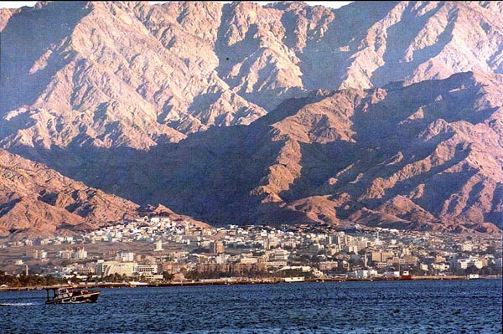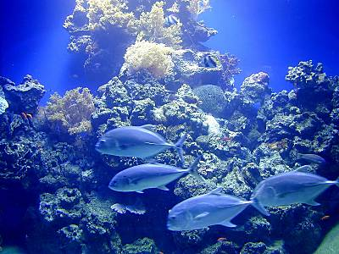
В 1966 году Эйлатское побережье было объявлено природным заповедником, а сам Эйлат стал курортным центром.
Эйлат возникает перед взором путешественника неожиданно и почти без предупреждения. Только что вы ехали по возвышенности южного Негева и пустыне Арава среди скал, гор и песка в красных, серых, желтых и белых тонах, а через минуту - вы у Красного моря, на берегу Эйлатского залива. Сюда приплыла на своих кораблях царица Савская, когда нанесла свой исторический визит царю Соломону, а сегодня это место привлекает любителей жаркого солнца, энтузиастов подводного плавания и поклонников пустыни.

В предварительном отборочном интернет-туре оргкомитет отберет всего 20 участников из разных стран мира-заявки поступают из России, Германии, Англии, США, Израиля, Украины, Чехии и др.
Для Участников и гостей фестиваля предусмотрена обширнейшая программа пребывания.
Только представьте - прямо из аэропорта Бен Гурион-(одного из самых крупных аэропортов мира) прямой трансфер на Мертвое море. Целебные грязевые ванны, спа процедуры снимут усталость и поднимут настроение и вечером в гостиницу Эйлата вы попадаете как будто и не было утомительного перелета.
Утром следующего дня-открытие фестивальной программы в море на яхте с прозрачным дном. Там же стартует музыкальный марафон от участников конкурсной программы. Пройдет он в теплой, дружеской атмосфере а жюри для себя отметит наиболее интересных исполнителей и песни, которые будут исполнены в финальном гала-концерте. Помимо этого вам удастся сделать для себя интересные съемки, которые, возможно лягут в основу очередного Вашего клипа, расслабиться в компании друзей, и возможностью полюбоваться видом подводной жизни на коралловом рифе.

Последующие дни –экскурсии по древнему Эйлату. Уникальнейший музей знаменитого Эйлатского камня…, зажигательные пляжные вечеринки на самом модном пляже Красного моря.
И, наконец, накануне отъезда на сцене популярнейшего ночного клуба Эйлата пройдет Гала концерт фестиваля с участием гостей-звезд шансона и эстрады и, конечно же, участников конкурса. Он лайн вещание позволит следить за ходом концерта Ваших близких и друзей. которые не смогли поехать, но очень переживают за вас.
В день выезда все участники и гости по пути в аэропорт совершают экскурсию в Иерусалим. ХРАМ ГРОБА ГОСПОДНЯ, БЛАГДАТНЫЙ ОГОНЬ, подъем на Голгофу(место распятия Христа), посещение
Места ТАЙНЕЙ ВЕЧЕРИ, могилы царя Давида, СТЕНЫ ПЛАЧА, то, ради чего миллионы людей едут в эту Благословенную страну - вы увезете в своем сердце вместе с добрыми воспоминаниями.

Съемку, которую проводит девятый канал Израильского телевидения, (включая съемку всей развлекательной программы) в день отъезда получает каждый участник фестиваля.
Церемония награждения, подарки от спонсоров фестиваля, специальные призы от радио и телеканалов,
Съемку и ротацию на теле и радиоканалах России и Израиля.
Публикация в газете МУЗОН - освещающей музыкальные мероприятия в России и за рубежом.

Каждый конкурсант исполнит по 2 песни собственного сочинения, либо песни написаные для него.
Заявки присылать на адрес: shans-on-izrail@mail.ru
Справки по телефону в России
8 903 67 909 57,8 903 107 0822
Срок подачи заявок и оплата до 1 марта 2013 г
Фестиваль снимается 9-м каналом израильского телевидения
и транслируется он лаин интернет порталом.

БОЛЕЕ ПОДРОБНУЮ ИНФОРМАЦИЮ по спонсорскому участию и призовому фонду в рамках фестиваля оргкомитет предоставит позже.

Проживание : 4* гостиница с 2х разовым питанием.
Трансфер ТельАвив-Эйлат-ТельАвив, отдых на Мертвом море,
Пляжные вечеринки, отдых на яхте с прозрачным дном, коралловые рифы,
шоу программа, посещение музея Эйлатского камня,
экскурсия по городу, посещение святых мест в Иерусалиме.
Фото-видео съемка с последующей трансляцией всех мероприятий на сайтах
Информационных спонсоров.

Цена :
Участник из-за рубежа-1000 Евро
Гость из-за рубежа-700 евро
ПЕРЕЛЕТ УЧАСТНИКИ ОПЛАЧИВАЮТ САМИ.ВРЕМЯ ПРИЛЕТА ОРИЕНТИРОВАНО НА УТРЕННИЕ ЧАСЫ-ИЗ РАССЧЕТА ОБЩЕГО ТРАНСФЕРА.
РЕКВИЗИТЫ
Желающим продлить отдых еще на 4 ночи - доплата за человека в 2-х местном номере:350 евро

ИНФОРМАЦИОННАЯ ПОДДЕРЖКА-
Музыкальная компания МАЭСТРО (Москва)
РУССКАЯ МУЗЫКАЛЬНАЯ ИНФОРМАЦИОННО-РАЗВЛЕКАТЕЛЬНАЯ ГАЗЕТА*МУЗОН*
ГЛАВНЫЙ РЕДАКТОР Любовь Конахина.
Продюсерский центр и портал ОДЕССА НА ГУДЗОНЕ (США) http:///www.odessitka.net
Официальный сайт фестиваля *РУССКАЯ ДУША*(Германия) ВЛАДИМИР ТИССЕН
Сайт www.blatata.com
ДОНЕЦКИЙ КЛУБ ШАНСОНА *МУЗЫКА ЛЮБВИ*(Украина) ЗОЯ ХОРУЖАЯ
РАДИО ШАНСОН 24 (Санкт-Петербург)
Клуб A LA SHANSON www.chanson-hamburg.de (Германия ГАМБУРГ) КАТЕРИНА ФОН ВИЛЛЕ

прием заявок-: shans-on-izrail@mail.ru (Россия)
Odessitka@odessitka.net (США)
alexander2305@inbox.ru (Украина)
kato-g@mail.ru (Германия)

Справки по телефону в России
8 903 67 909 57-Елена,
8 903 107 0822-Любовь
+17189744346-(США ) Алла "
+49015112188439 Катерина (Германия)
+38-095-097-98-77 (Украина) Зоя
+380 50 318 3169-(Украина) Александр
По вопросам спонсорского участия, информационной поддержки фестиваля обращаться по телефону: 8 926 842 5115 Виталий

